FCA ITALY S.p.a.
SIRIO - PRATOLA SERRA
Sicurezza industriale
C.A. Sig. Marra

PATRICA, 07/12/2018

Come da precedenti intese, a presente per comunicare che il contratto di locazione n. 1283, di una Piattaforma semovente , tra la Soc. R.E. M. Srl e la Rincar Service Srl viene sostituito da un contratto (in allegato) di pari numero e data che annulla e sostituisce il precedente in quanto viziato da un errore di data di locazione rispetto alle esigenze di lavoro.
Si chiede pertanto di fare affidamento al nuovo contratto modificato solamente nelle date di inizio e fine locazione, rispettivamente 11/12/2017 - 31/01/2018.
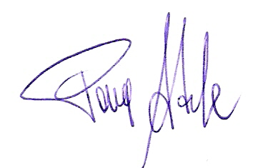

R.E.M. S.r.l.
ViaFerruccia16/A.03010 PATRICA(FR)
Tel.0775.830116 - Fax 839345
P.IVA 02240470605 CCIAAn. 138995

